浙江移动话单解析程序
概要设计说明书
部门： 综合分析
撰写：
审核：
批准：
密级：对外保密
版权属于亿阳信通所有，无亿阳信通的书面同意，任何个人或组织无权拷贝。
文档修改记录
版本号 | 日期 | 修改页 | 作者 | 审批人
0.1 | 2010-04-22 | 创建文档 | 王晓辉
0.2 | 2010-06-25 | 更新文档 | 王晓辉
0.3 | 2010-07-09 | 增加日志解析模块 | 王晓辉
0.4 | 2010-8-17 | 更新文档 | 王晓辉
目录
1 范围 1-1
1.1 标识 1-1
1.2 系统概述 1-1
1.3 文档概述 1-1
2 引用文档 2-2
3 遵循原则 3-3
3.1 设计原则 3-3
4 总体设计 4-4
4.1 性能目标 4-4
4.2 整体框架 4-4
4.3 模块划分 4-4
4.3.1 主控模块 4-5
4.3.2 采集模块 4-7
4.3.3 解析调度模块 4-9
4.3.4 华为二进制话单解析模块 4-11
4.3.5 华为ASN.1话单解析模块 4-11
4.3.6 诺西二进制话单解析模块 4-11
4.3.7 入库模块 4-11
4.3.8 补采模块 4-14
4.3.9 清理模块 4-14
4.3.10 日志解析模块 4-14
5 模块接口设计 5-16
5.1 主控模块 5-16
5.2 采集模块 5-16
5.3 解析调度模块 5-16
5.4 华为二进制话单解析模块 5-17
5.5 华为ASN.1话单解析模块 5-17
5.6 诺西二进制话单解析模块 5-17
5.7 入库模块 5-18
5.8 补采模块 5-18
5.9 清理模块 5-19
5.10 日志解析模块 5-19
6 解析调度模块跟各解析模块之间的调用规范 6-20
6.1 发布形式 6-20
6.2 调用接口 6-20
6.3 命名规范 6-20
7 文件结构设计 7-22
7.1 话单文件的存放结构 7-22
7.2 CSV文件的存放结构 7-22
7.3 备份文件的存放结构 7-22
7.4 源程序的存放结构 7-22
7.5 发布程序的存放结构 7-23
8 文件命名规范 8-25
8.1 话单文件命名 8-25
8.2 CSV文件命名 8-25
9 配置信息 9-26
9.1 采集模块配置 9-26
9.2 解析模块配置 9-26
9.3 补采模块配置 9-27
10 日志信息 10-28
10.1 采集模块日志 10-28
10.2 解析模块日志 10-28
10.3 入库模块日志 10-28
10.4 补采模块日志 10-29
10.5 清理模块日志 10-29

范围

标识
写明本文档的完整标识，其中包括：
- 指定的唯一标识号：
- 文档正式标题：浙江移动话单解析程序概要设计说明书
序号 | 缩略语 | 说明/定义 | 英文全称 | 中文译名
- 缩略语，包括本文档规定的名词术语以及英文缩写：
- 本文档适用的集成系统和软件系统是：
- 版本信息：
- 文档存放路径：

系统概述
话单解析入库程序主要分为三个部分：采集模块定时地从远程服务器使用FTP协议获取二进制话单文件到本地目录；解析模块从存放话单文件的本地目录中读取话单文件进行解析，并把解析生成的CSV文件存放在指定目录中；入库模块从存放解析后的CSV文件的本地目录中获取CSV文件，调用sqlldr完成入库。

文档概述
该设计文档对话单解析程序的整体框架、模块划分以及各模块的对外接口进行了描述说明，可以作为下一步详细设计和编码工作的基础。

引用文档
本文档中直接引用的所有文档，包括其它相关文档、经审批的立项申请表或合同、批文和编制该文档时参考的资料、文献、技术标准等。
- 相关文档
文档编号 | 文档名称 | 作者/修订者 | 版本号 | 备注
- 其它
编号 | 文档名称 | 作者/修订者 | 发布日期 | 出版单位 | 备注

遵循原则

设计原则
- 系统运行可靠性原则：要在长期运行的情况下保证系统运行的安全性和可靠性。
- 系统各模块独立性原则：各模块功能明确，接口清晰，相互之间的耦合性小。
- 系统模块可复用性原则：各模块的设计尽量规范通用，以方便以后可以在其他系统中重用。
- 系统后台运行，但记录操作日志和错误日志。

总体设计

性能目标
- 系统运行平台：Unix平台
- 开发语言：C、C++、Perl
数据库支持：Oracle数据库
网络协议支持：Ftp文件传输协议
- 性能要求：CPU平均利用率：< 20% 峰值<40%；内存：< 128M 峰值<256M

整体框架
系统的整体框架如图4-2-1所示。

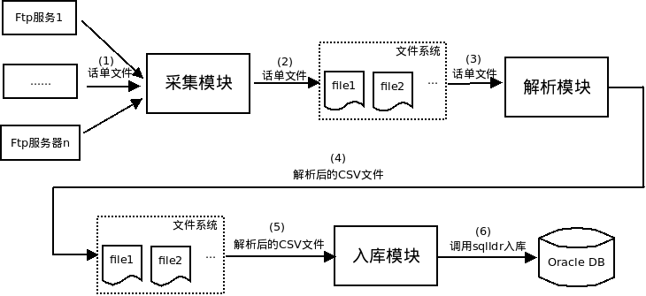
图4-2-1 系统整体框架图
系统整体运行流程说明如下：
- 采集模块定时从远程服务器使用FTP协议获取话单文件；
- 采集模块把获取的话单文件存放在指定的本地目录中；
- 解析模块从指定的存放话单文件的目录中读取相应的话单文件进行解析；
- 解析模块把解析出的话单记录写入CSV文件格式，存放在指定的目录中；
- 入库模块从指定的存放CSV文件的目录中获取相应的CSV文件准备入库；
- 入库模块直接调用sqlldr工具完成CSV文件的入库。

模块划分
功能模块划分，如图4-3-1所示。
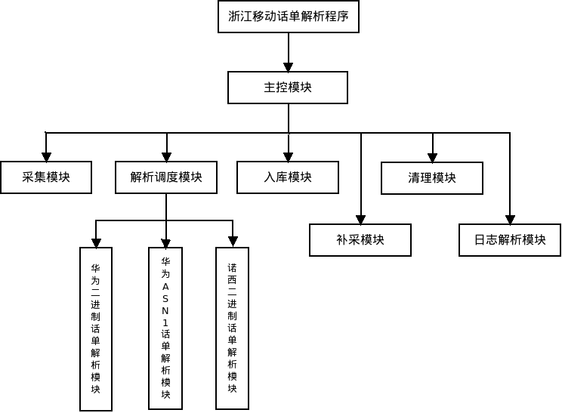

图 4-3-1：浙江移动话单解析程序模块划分图

主控模块
主控模块由主进程启动，负责对采集进程、解析进程和入库进程的启动，并且负责监视三个进程的运行情况，如果其中某个进程出现异常退出，主控模块能够感知并重新启动它们。负责对补采记录的监控，如果发现有新的补采记录文件生成，启动补采进程完成补采。负责对临时数据清理临界值的监控，如果发现符合了临时数据清理的条件，启动清理进程完成临时数据的清理。

主要功能点
- 主控模块启动时负责启动采集进程、解析进程和入库进程；
- 主控模块运行时负责监视采集进程、解析进程和入库进程，如果某个进程出现异常退出，能够重新启动；
- 主控模块退出时负责结束采集进程、解析进程和入库进程。但主控模块跟采集进程、解析进程和入库进程是松散的依赖的关系，不依赖于主控模块，三个进程仍然可以单独的启动终止。

整体流程图
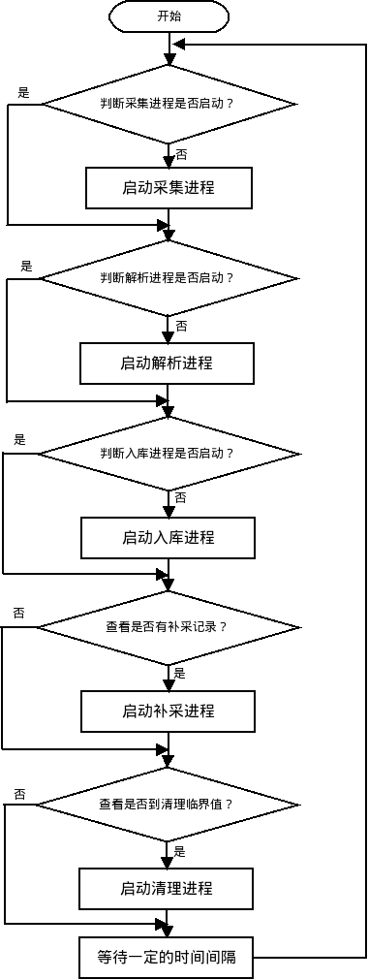

采集模块
采集模块由采集进程启动，负责实时地从多个远程ftp服务器获取话单文件，存储在本地磁盘。根据采集服务器的数量设定多进程运行，编写调度算法来计算每个采集进程负责的采集服务器范围，利用并行机制来加快采集速度。

主要功能点
- 从外部设定要启动的采集进程的数量，编写调度算法实时计算每个采集进程要负责采集的Ftp服务器范围，但要设定进程的数量上限；
- 实时数据采集。以当前时间为基准可以向前或向后设定矫正时间（以分钟为单位），如果不设定矫正时间，就以模块启动的当前时间为开始采集时间；如果这个开始采集时间比相应Ftp服务器记录的最后采集时间晚的话，这两个时间之间的数据就不再由该采集模块负责，向补采日志中写入补采记录，主控程序会检测到该补采记录从而启动补采程序来完成这部分数据的采集；
- 在配置文件中设定是否对下载的话单文件进行备份，并指定要备份的目录。

整体流程图
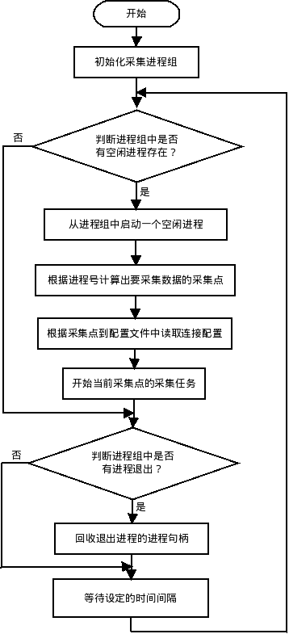

解析调度模块
解析调度模块由解析进程启动，负责根据不同的话单文件来调度不同的解析模块，并负责对生成的CSV文件进行存放管理；根据话单文件不同的采集点划分，设定多个解析进程运行，利用并行机制来加快解析速度。

主要功能点
- 从外部设定要启动的解析进程的数量，编写调度算法实时计算每个解析进程要负责解析的话单文件范围，但要设定进程的上限；
- 实时话单解析。实时监控话单文件的存放目录，一旦发现有新的话单文件放入，立即调度相应的解析模块完成解析；
- 解析模块按照要入库的表为单位建立目录，把生成的CSV文件放置在相应的目录内，方便后面的入库模块调用；
- 可设定是否对生成的CSV文件进行备份，并指定备份目录。

整体流程图
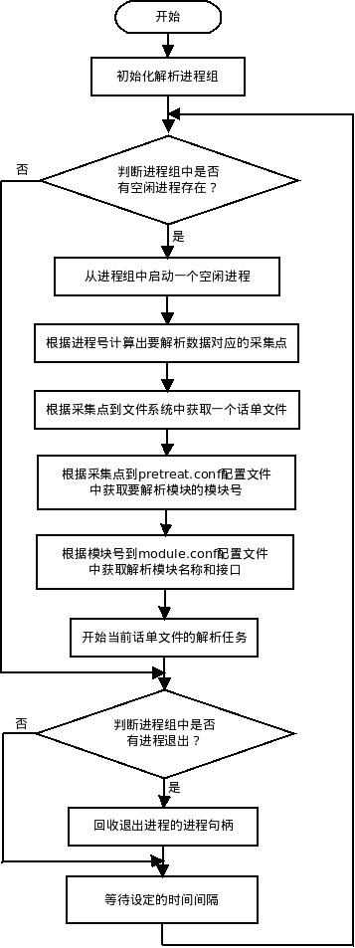

华为二进制话单解析模块
华为二进制话单解析模块由解析调度模块调度启动，专门负责对华为二进制类型话单文件的解析，生成对应的CSV文件。

主要功能点
1、接受华为二进制类型话单文件，对话单记录进行解析并生成CSV文件；

华为ASN.1话单解析模块
华为ASN.1话单解析模块由解析调度模块调度启动，专门负责对华为ASN.1类型话单文件的解析，生成对应的CSV文件。

主要功能点
1、接受华为ASN.1类型话单文件，对话单记录进行解析并生成CSV文件，不同类型（主叫、被叫、...）的话单记录写入不同的CSV文件中；

诺西二进制话单解析模块
诺西二进制话单解析模块由解析调度模块调度启动，专门负责对诺西二进制类型话单文件的解析，生成对应的CSV文件。

主要功能点
1、接受诺西二进制类型话单文件，对话单记录进行解析并生成CSV文件，不同类型（主叫、被叫、...）的话单记录写入不同的CSV文件中；

入库模块
入库模块由入库进程启动，负责对解析生成的CSV文件进行入库，入库操作直接使用sqlldr工具来完成。根据要入库的表数量多少设定多个入库进程运行，利用并行处理机制加快入库速度。

主要功能点
- 从外部可以设定要启动的入库进程的数量，编写调度算法实时计算每个入库进程要负责入库的表的范围，但要设定进程的上限；
- 实时入库操作。以极小的时间间隔监控生成CSV文件的目录，一旦发现对应数据库表的目录下有CSV文件，调用sqlldr对这些CSV文件进行入库操作；

整体流程图
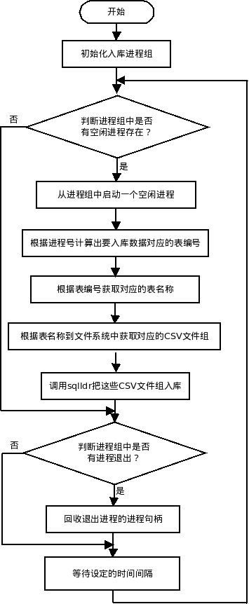

补采模块
补采模块由补采进程启动，负责对指定网元指定时间段内的数据进行补采，并对这些补采的话单文件完成解析、入库操作；

主要功能点
- 根据采集配置文件中指定的网元、指定的时间段来进行话单采集，采集下来的话单单独存放，跟正常的话单采集不产生冲突；如果设置了话单文件备份，话单文件备份的目录跟正常采集时的备份目录一致。
- 对补采的话单文件进行解析，解析生成的CSV文件单独存放，跟正常的话单解析不产生冲突；如果设置了CSV文件备份，CSV文件备份的目录跟正常解析时的备份目录一致。
- 对补采数据生成的CSV文件完成入库，这个过程跟正常入库的流程一样，入到相同的数据库表中。

清理模块
清理模块由清理进程启动，负责对话单解析过程中产生的中间数据或者过期的日志数据进行清理。清理操作不需要实时性，可以通过crontab工具来设定定期清理，也可以由主控模块根据实际需要启动清理模块。

主要功能点
- 负责对解析模块生成的用来存放CSV文件的临时表目录进行清理；
- 可以设定这些临时目录要保留的时间期限，以天为单位；
- 如果这些临时目录非空，则说明入库操作发生异常，对该目录进行保留；

日志解析模块
日志解析模块由日志解析进程启动，负责对采集、解析、入库过程中产生的log日志进行解析、整理、入库。这样做的目的主要是为了验证整个话单解析过程中数据的完整性，采集的话单文件是否都被解析，解析出来的话单记录是否都被入库，通过分析统计日志记录来完成这一验证。

主要功能点
- 读取采集模块产生的运行日志，解析出需要的信息并入库到采集日志表中；
- 读取解析模块产生的运行日志，解析出需要的信息并入库到解析日志表中；
- 读取入库模块产生的运行日志和调用sqlldr产生的日志，解析出需要的信息并入库到入库日志表中；

入库表结构设计
- 采集日志表：Sys_Bill_Collect_Log
中文说明 | 字段代码 | 类型 | 关键字 | 备注
采集点编号 | collect_point | varchar(6)
网元名称 | ne_name | varchar(20)
采集目录 | collect_path | varchar(128)
原始话单文件名称 | ori_file_name | varchar(128)
当前话单文件名称 | cur_file_name | varchar(128)
文件大小 | file_size | number
文件生成时间 | file_create_time | date
文件采集时间 | collect_time | date
是否备份 | is_backup | number
是否解析 | is_parse | number |  | 即判断是否提交进行解析，粒度至网元
日志生成时间 | log_create_time | date
记录加载时间 | load_time | date
作用：
- 下载的文件数与服务器上可对比；
- 与解析日志表进行关联，验证解析完整性；
- 下载的文件数统计；
- 验证采集时间的效率，如文件采集时间-文件生成时间

- 解析日志表：Sys_Bill_pretreat_log
中文说明 | 字段代码 | 类型 | 关键字 | 备注
网元名称 | ne_name | varchar(20)
话单文件名称（dat） | file_name | varchar(128)
文件大小 | file_size | number
解析开始时间 | parse_start_time | date
解析结束时间 | parse_end_time | date
解析记录条数 | parse_bill_num | number
日志生成时间 | log_create_time | date
记录加载时间 | load_time | date
作用：
- 解析总条数统计；
- 与解析日志表进行关联，验证解析完整性；关联为话单文件名称；
- 验证解析效率，如解析结束时间-解析开始时间

- 入库日志表：Sys_Bill_insert_log
中文说明 | 字段代码 | 类型 | 关键字 | 备注
网元名称 | ne_name | varchar(20)
Log文件名称 | log_file _name | varchar(128) |  | Sqlldr的日志文件名称
入库表名称 | table_name | varchar(64)
加载CSV文件时间 | load_csv_time | date
加载CSV文件数目 | load_csv_num | number
成功记录数 | succ_bill_num | number
失败记录数 | fail_bill_num | number
日志生成时间 | log_create_time | date
记录加载时间 | load_time | date

- 日志与csv映射表 Sys_Bill_log_to_csv
中文说明 | 字段代码 | 类型 | 关键字 | 备注
Sqlldr Log文件名称 | log_file_name | varchar(128) |  | Sqlldr的日志文件名称
加载CSV文件名称 | load_csv_name | varchar(128)
记录加载时间 | load_time | date
作用：
- 入库记录数、未入库记录数统计；
- 与解析记录数统计数据比对，验证入库完整性；
- 验证csv入库效率，如日志生成时间- 解析结束时间；
- 通过加载csv文件的平均个数调整入库进程数

注：3、4表可通过Sqlldr Log文件名称关联，为一对多的关系

模块接口设计

主控模块
接口说明：
方法名称 | 返回值类型 | 参数及描述 | 方法功能
controller | integer:  0: success  1: failed | -r run_path: 主控程序的运行目录 | 话单解析主控程序，负责对采集程序、解析程序和入库程序启动、监控和终止。

采集模块
接口说明：
接口名称 | 返回值类型 | 参数及描述 | 方法功能
collect | integer:  0: success  1: failed | -o commit_path: 话单文件的提交目录  -r run_path: 采集程序的运行目录  -R recollect_run_path: 补采程序的运行目录  -p process_number: 要启动的采集进程的数量  -m adjust_minute: 以当前时间为基准要调整的开始采集时间间隔（以分钟单位），如果是负数就向前调整，如果是正数就向后调整  -d debug: 调试标志 | 负责对配置网元设备上话单文件的实时采集

解析调度模块
接口说明：
接口名称 | 返回值类型 | 参数及描述 | 方法功能
pretreat | integer:  0: success  1: failed | -i input_path: 要输入的话单文件的存放目录  -o commit_path: 要输出的CSV文件存放的目录  -r run_path: 解析程序的运行目录  -p process_number: 要启动的解析进程的数量  -d debug: 调试标志 | 负责对采集的话单文件进行解析，并生成CSV文件

华为二进制话单解析模块
接口说明：
接口名称 | 返回值类型 | 参数及描述 | 方法功能
huawei | integer:  0: success  1: failed | in_file_name: 要解析的华为二进制话单文件名（全路经）  out_file_name: 生成的csv文件名组合成字符串，格式为：存放路径:csv文件名1;csv文件名2;...  rec_num: 返回解析的话单记录条数 | 专门负责对华为二进制格式话单文件的解析，生成CSV文件

华为ASN.1话单解析模块
接口说明：
接口名称 | 返回值类型 | 参数及描述 | 方法功能
huawei_a1 | integer:  0: success  1: failed | in_file_name: 要解析的华为ASN.1话单文件名（全路经）  out_file_name: 生成的csv文件名组合成字符串，格式为：存放路径:csv文件名1;csv文件名2;...  rec_num: 返回解析的话单记录条数 | 专门负责对华为ASN.1格式话单文件的解析，生成CSV文件

诺西二进制话单解析模块
接口说明：
接口名称 | 返回值类型 | 参数及描述 | 方法功能
nokia | integer:  0: success  1: failed | in_file_name: 要解析的诺西二进制话单文件名（全路经）  out_file_name: 生成的csv文件名组合成字符串，格式为：存放路径:csv文件名1;csv文件名2;...  rec_num: 返回解析的话单记录条数 | 专门负责对诺西二进制格式话单文件的解析，生成CSV文件

入库模块
接口说明：
方法名 | 返回值类型 | 参数及描述 | 方法功能
insert | integer:  0: success  1: failed | -i input_path: 要入库的CSV文件存放的目录（以表名称命名的目录为单位存放）  -r run_path: 入库程序运行的目录  -p process_number: 要启动的入库进程的数量  -t interval_time: 入库进程的休息间隔时间  -s db_server: 数据库的连接字符串  -u db_user: 数据库的用户名  -w db_password: 数据库的密码  -d debug: 调试标志 | 负责把解析模块生成的CSV文件通过sqlldr入库

补采模块
接口说明：
方法名 | 返回值类型 | 参数及描述 | 方法功能
recollect | integer:  0: success  1: failed | -c collect_path: 话单文件的采集存放路径  -p pretreat_path: CSV文件的解析存放路径  -r run_path: 补采程序的运行路径  -x collect_process_num: 设置采集进程数目  -y pretreat_process_num: 设置解析进程数目  -z insert_process_num: 设置入库进程数目  -s db_server: 数据库的连接字符串  -u db_user: 数据库的用户名  -w db_password: 数据库的密码  -f force_update 是否强制下载话单文件（当话单文件之前已经被下载的情况下，如果不设置该参数，将忽略不在下载；如果设置该参数，则强制重新下载）  -d debug: 调试模式 | 根据补采日志中的补采记录对特定网元特定时间段内的话单数据进行补采、解析、入库

清理模块
接口说明：
方法名 | 返回值类型 | 参数及描述 | 方法功能
clean_data_pretreat | integer:  0: success  1: failed | -r run_path: 清理模块运行的目录  -p pretreat_path: 清理模块要清理的目录  -s save_day: 设置要保留数据的天数  -d debug: 调试模式运行 | 对解析模块产生的中间数据进行清理

日志解析模块
接口说明：
方法名 | 返回值类型 | 参数及描述 | 方法功能
log_parser | integer:  0: success  1: failed | -r run_path: 日志解析模块运行的目录  -c collect_log_path: 采集模块产生的日志存放目录  -p pretreat_log_path: 解析模块产生的日志存放目录  -i insert_log_path: 入库模块产生的日志存放目录  -d parse_date: 设置要解析的日志文件的日期，格式：yyyymmdd（例如：20100722) | 对采集、解析、入库过程产生的运行日志进行解析、整理、入库

解析调度模块跟各解析模块之间的调用规范

发布形式
解析调度模块以可执行文件形式发布，各个解析模块以xxx.so动态链接库形式发布，在运行时解析调度程序会自动加载这些动态链接库。

调用接口
解析调度程序pretreat以下面形式调用各模块的接口函数，相应地各模块也要严格按照该形式定义自己的对外接口。
接口定义：
int funHandler(char * in_file_name, char * out_file_name, int * record_num);

参数说明：
(1)in_file_name: 输入参数，要解析的原始话单文件名（包含路径）；

(2)out_file_name: 输入输出参数，输入时存放CSV文件的生成路径，输出时把生成的所有CSV文件名追加到路径后面返回；要保证在接口外部分配足够的内存空间来存放所需要内容。
输入描述：CSV文件生成路径
示例：/opt/BOCO.DAL/path_to_save_csv

输出描述：CSV文件生成路径:CSV文件1;CSV文件2;CSV文件3[;...]
示例：/opt/BOCO.DAL/path_to_save_csv:csv_file1;csv_file2;csv_file3

(3)record_num: 输出参数，用来返回解析的所有话单数目

返回值：
0：处理成功
非0：处理失败

命名规范
解析调度模块命名：pretreat

各解析模块命名：没有强制要求，因为模块名称和接口名称可以在配置文件进行配置。但模块和接口的命名也要遵循一定的原则，要体现处理话单的厂家、格式或者类型，而且模块名称和接口名称要保持一致。例如：

动态链接库名称 接口名称
huawei.so huawei
nokia.so nokia
huawei_asn1.so huawei_asn1

文件结构设计

话单文件的存放结构
$BILL_PARSER_ROOT/data/collect：存放采集的原始话单文件

CSV文件的存放结构
$BILL_PARSER_ROOT/data/pretreat/入库表名：存放解析后的CSV文件，以入库表名为划分单位

备份文件的存放结构
$BILL_PARSER_ROOT/backup/collect/厂家名称/网元名称：存放备份的原始话单文件，以厂商名称和网元名称为划分单位

源程序的存放结构
$BILL_PARSER/src
|
|---build_all 编译发布脚本
|
|---clean_all 编译清理脚本
|
|---/bill_parser 话单解析源代码目录
| |
| |---/collect 采集程序源代码目录
| |
| |---/gsm_i 入库程序源代码目录
| |
| |---/pretreat 解析程序核心框架源代码目录
| |
| |---/huawei 华为二进制话单解析模块源代码目录
| |
| |---/nokia 诺西二进制话单解析模块源代码目录
| |
| |---/huawei_a1华为ASN.1话单解析模块源代码目录
|
|---/cleaner 清理模块源代码目录
| |
| |---/clean_data_pretreat 中间数据清理模块源代码目录
|
|---/collect_except Perl版本的采集程序目录
|
|---/controller 主控程序源代码目录
|
|---/log_parser 日志解析程序源代码目录
|
|---/recollector 补采程序源代码目录

发布程序的存放结构
$BILL_PARSER_ROOT/release
|
|---/collect 采集程序目录
| |
| |---collect 采集程序
| |
| |---start_collect 启动采集程序脚本
| |
| |---stop_collect 终止采集程序脚本
| |
| |---Readme_collect.txt 采集程序说明文档
| |
| |---/conf 配置目录
| |
| |---/log 日志目录
|
|---/pretreat 解析程序目录
| |
| |---pretreat 解析程序
| |
| |---start_pretreat 启动解析程序脚本
| |
| |---stop_pretreat 终止解析程序脚本
| |
| |---Readme_pretreat.txt 解析程序说明文档
| |
| |---/module 各个话单类型解析模块存放目录
| |
| |---/conf 配置目录
| |
| |---/log 日志目录
| |
| |---/work 临时工作目录
|
|---/insert 入库程序目录
| |
| |---insert 入库程序
| |
| |---start_insert 启动入库程序脚本
| |
| |---stop_insert 终止入库程序脚本
| |
| |---Readme_insert.txt 入库程序说明文档
| |
| |---/template 存放control模板文件
| |
| |---/log 日志目录
| |
| |---/work 临时工作目录
|
|---/cleaner 清理程序目录
| |
| |---clean_data_pretreat 中间数据清理程序
| |
| |---start_clean_data_pretreat 启动中间数据清理程序脚本
| |
| |---Readme_cleaner.txt 清理程序说明文档
| |
| |---/log 日志目录
|
|---/collect_execpt 特殊网元采集程序目录
| |
| |---collect_except 特殊网元采集程序
| |
| |---start_collect_except 启动特殊网元采集程序脚本
| |
| |---stop_collect_except 终止特殊网元采集程序脚本
| |
| |---Readme_collect_except.txt 特殊网元采集程序说明文档
| |
| |---/conf 配置目录
| |
| |---/log 日志目录
| |
| |---/work 临时工作目录
|
|---/controller 主控程序目录
| |
| |---controller 主控程序
| |
| |---start_controller 启动主控程序脚本
| |
| |---stop_controller 终止主控程序脚本
| |
| |---Readme_controller.txt 主控程序说明文档
| |
| |---/conf 配置目录
| |
| |---/log 日志目录
|
|---/log_parser
| |
| |---log_parser 日志解析程序
| |
| |---start_log_parser_normal 以常规模式启动日志解析程序
| |
| |---start_log_parser_realtime以实时模式启动日志解析程序
| |
| |---stop_log_parser 强行终止日志解析程序
| |
| |---Readme_log_parser.txt 日志解析程序说明文档
| |
| |---/log 日志目录
| |
| |---/template sqlldr入库模板目录
| |
| |---/work 临时工作目录
|
|---/recollector
|
|---recollector 补采程序
|
|---start_recollector 启动补采程序脚本
|
|---stop_recollector 终止补采程序脚本
|
|---Readme_recollector.txt 补采程序说明文档
|
|---/conf 配置文件目录
|
|---/log 日志存放目录
|
|---/module 解析模块存放目录
|
|---/template入库模板存放目录
|
|---/work 临时工作目录

文件命名规范

话单文件命名
格式：采集点编号_厂家_端局_生成时间_原文件名

实例：
huawei:000001_hw_hzgs2_20100625134500_原文件名
nokia: 000002_nsn_nbogs1_20100625134500_原文件名

注：原文件名指话单文件在ftp服务器上的文件名

CSV文件命名
华为二进制话单对应的CSV文件命名格式:
采集点编号_厂家_端局_固定的话单类型(bi)_话单生成时间_原文件名.csv
实例： 000051_hw_huzds1_bi_20100514121200_xxxxxx.csv

华为ASN.1话单对应的CSV文件命名格式：
采集点编号_厂家_端局_话单类型_话单生成时间_原文件名.csv
实例：000001_hw_hzgs2_moc_20100514121200_xxxxxx.csv

诺西二进制话单对应的CSV文件命名格式:
采集点编号_厂家_端局_话单类型_话单生成时间_原文件名.csv
实例： 000002_nsn_nbogs1_moc_20100514121200_xxxxxx.csv

注：原文件名指话单文件在ftp服务器上的文件名

配置信息

采集模块配置
1、配置文件命名：collect.conf

2、格式说明：
采集点编号 厂商 网元名称 IP PORT USER PASSWORD 采集点目录名 采集点文件名匹配格式 本地备份目录名 是否提交 是否间隔一个文件

#开头的行不处理
行号必须和采集点编号一致
本地备份目录名,不能以/结尾,not(不区分大小写)时不备份.
是否提交只能为: not(不区分大小写)不提交 或 yes(不区分大小写)提交
是否间隔一个文件只能为: not(不区分大小写)不间隔 或 yes(不区分大小写)间隔

采集点目录名最少包含一个/,最后一个目录项可包含(或是)一个*通配符,以下是采集点目录名的格式
/CDB/buffer/dbill 采集文件为/CDB/buffer 下dbill子目录中的文件
/CDB/buffer/* 采集文件为/CDB/buffer 下所有子目录中的文件
/CDB/buffer/cdma1* 采集文件为/CDB/buffer 下所有以cdma1开头的子目录中的文件
/CDB/buffer/*cdma1 采集文件为/CDB/buffer 下所有以cdma1结尾的子目录中的文件
/CDB/buffer/cdr*gsm 采集文件为/CDB/buffer 下所有以cdr开头并以gsm结尾的子目录中的文件
./ 采集文件为./中的文件

采集点文件名匹配格式,必须包含(或是)一个*通配符,以下是采集点文件名匹配格式
* 所有文件
aa* aa开头的文件
*bb bb结尾的文件
cc*dd cc开头并且dd结尾的文件

示例：
<000001> nsn tzhg04 10.76.33.152 21 CHARGI 123456 ./ * /opt/BOCO.DAL/RT_MON/zj-bill-parser/backup/collect yes yes

解析模块配置

1、./conf/module.conf
格式:
预处理模块编号 动态库路径名 函数名称
要求:
#开头的行不处理(第一个字符是#)
行号必须和模块编号一致
示例:
1 ./conf/huawei_a1.so huawei_a1
2 ./conf/huawei.so huawei
3 ./conf/nokia.so nokia

2、 ./conf/pretreat.conf
格式:
采集点编号 使用的预处理模块编号
要求:
#开头的行不处理(第一个字符是#)
行号必须和采集点编号一致(文件名前6位数字)
示例:
<000001> 1
<000002> 1
<000003> 1
<000004> 1
<000005> 1
<000006> 1
<000007> 1
<000008> 1
<000009> 1
<000010> 1
<000011> 2
<000012> 2

补采模块配置
1、配置文件命名：recollect.conf

2、格式说明：
采集点编号 厂商 网元名称 IP PORT USER PASSWORD 采集点目录名 采集点文件名匹配格式 本地备份目录名 是否提交 是否间隔一个文件 开始采集时间 结束采集时间

#开头的行不处理
本地备份目录名,不能以/结尾,not(不区分大小写)时不备份.
是否提交只能为: not(不区分大小写)不提交 或 yes(不区分大小写)提交
是否间隔一个文件只能为: not(不区分大小写)不间隔 或 yes(不区分大小写)间隔

采集点目录名最少包含一个/,最后一个目录项可包含(或是)一个*通配符,以下是采集点目录名的格式
/CDB/buffer/dbill 采集文件为/CDB/buffer 下dbill子目录中的文件
/CDB/buffer/* 采集文件为/CDB/buffer 下所有子目录中的文件
/CDB/buffer/cdma1* 采集文件为/CDB/buffer 下所有以cdma1开头的子目录中的文件
/CDB/buffer/*cdma1 采集文件为/CDB/buffer 下所有以cdma1结尾的子目录中的文件
/CDB/buffer/cdr*gsm 采集文件为/CDB/buffer 下所有以cdr开头并以gsm结尾的子目录中的文件
./ 采集文件为./中的文件

采集点文件名匹配格式,必须包含(或是)一个*通配符,以下是采集点文件名匹配格式
* 所有文件
aa* aa开头的文件
*bb bb结尾的文件
cc*dd cc开头并且dd结尾的文件

示例：
<000001> nsn tzhg04 10.76.33.152 21 CHARGI 123456 ./ * /opt/BOCO.DAL/RT_MON/zj-bill-parser/backup/collect yes yes 20100720100000 20100720110000

日志信息

采集模块日志
1、运行日志
文件：collect_run.%网元名称%.%日期%
内容：采集点编号 网元名称 采集目录 采集文件 文件大小 生成时间 采集时间 是否备份 是否提交
示例： <000001> hzgs2 20100629 gzX3KM0740000003972_tdhzgs20834.dat 1276131 20100629104800 20100629114744 1 1

2、错误日志
文件：collect_err.%采集进程号%
内容:
-------------------------------------------------------------------------------------
发生时间 Wed May 19 11:16:16 2010
错误信息 main: clear file fail:./work/010_dir_tmp

解析模块日志
1、运行日志
文件：pretreat_run.%网元名称%.%日期%
内容：文件名 文件大小 解析开始时间 解析结束时间 解析话单条数
示例：000212_nsn_huzgs7_20100522162536_CF2059.DAT 760368 20100527173803 20100527173803 2320

2、错误日志
文件：pretreat.err.%解析进程号%
内容:
--------------------------------------------------------------------------------------
发生时间 Wed May 19 11:16:16 2010
错误信息 main: clear file fail:./work/010_dir_tmp

入库模块日志
- 运行日志
文件：insert_run.%网元名称%.%日期%
内容：csv文件名 入库表名 开始入库时间 完成入库时间
示例：000189_nsn_jxigs12_mtc_20100627234945_CF1457.csv op_bill_nsn_mtc_jxigs12_0627 20100627235959 20100628000000

2、错误日志
文件：insert_err.%入库进程号%
内容：
--------------------------------------------------------------------------------------
发生时间 Wed May 19 11:16:16 2010
错误信息 main: clear file fail:./work/010_dir_tmp

3、sqlldr运行日志：由sqlldr自动生成

补采模块日志
1、运行日志
文件：recollect_run.%网元名称%.%日期%
内容：文件名 开始时间 结束时间
示例：000189_nsn_jxigs12_mtc_20100627234945_CF1457.csv 20100627235959 20100628000000

2、错误日志
文件：recollect_err.%补采进程号%
内容：
--------------------------------------------------------------------------------------
发生时间 Wed May 19 11:16:16 2010
错误信息 main: clear file fail:./work/010_dir_tmp

清理模块日志
1、运行日志
文件：clean_data_pretreat_run.%日期%
内容：清理目录 清理时间 清理状态
示例：op_bill_hw_moc_nbogs22_0625 20100628000100 clean_success

2、错误日志
文件：./release/cleaner/log/clean_data_pretreat_err
内容：
--------------------------------------------------------------------------------------
发生时间 Wed May 19 11:16:16 2010
错误信息 main: clear file fail:./work/010_dir_tmp

